VS Code – ESP32-S3 (YoloUNO)
Single LED & NEO LED Blinky

- Thông tin phần cứng (hardware) và phần mềm (software)
  - Phần cứng (hardware)
- Máy tính
- Mạch YoloUNO (ESP32-S3) có tích hợp single LED và NeoPixel
- Dây cáp type C to C

  - Phần mềm (software)
- Visual Studio Code
- PlatformIO extention
- Thư viện Adafruit NeoPixel (version 1.12.3)

- Cài đặt mội trường
- Link download Visual Studio Code: https://code.visualstudio.com/download

- Trong VS Code, chọn menu bar Extensions, tìm PlatformIO và cài đặt
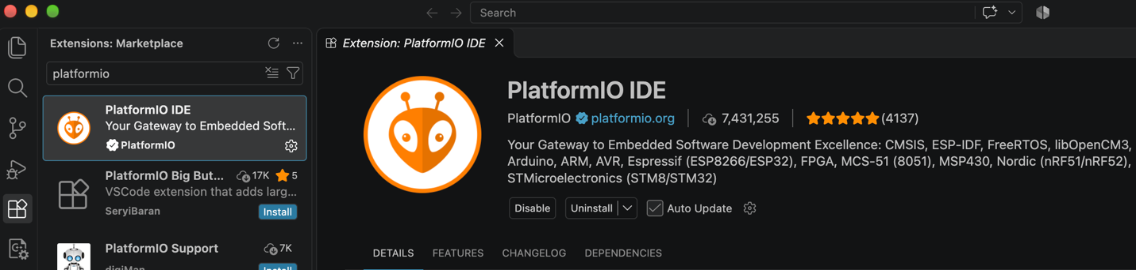

- Các bước thực hiện
  - Tạo Project mới
- Từ VS Code, chọn menu bar PlatformIO, chọn Create New Project
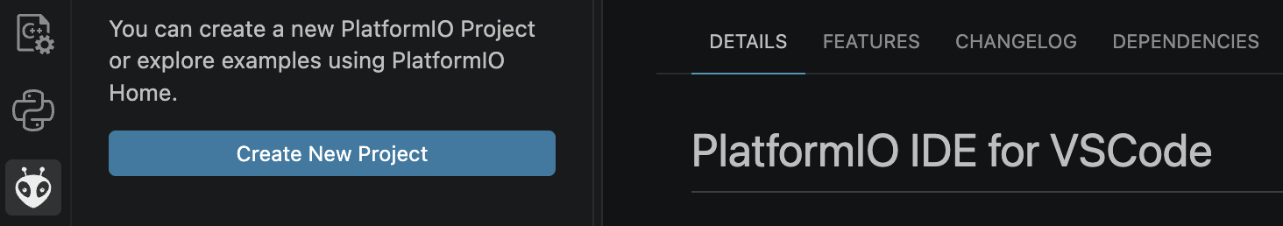

- Ở tab PIO Home, chọn New Project
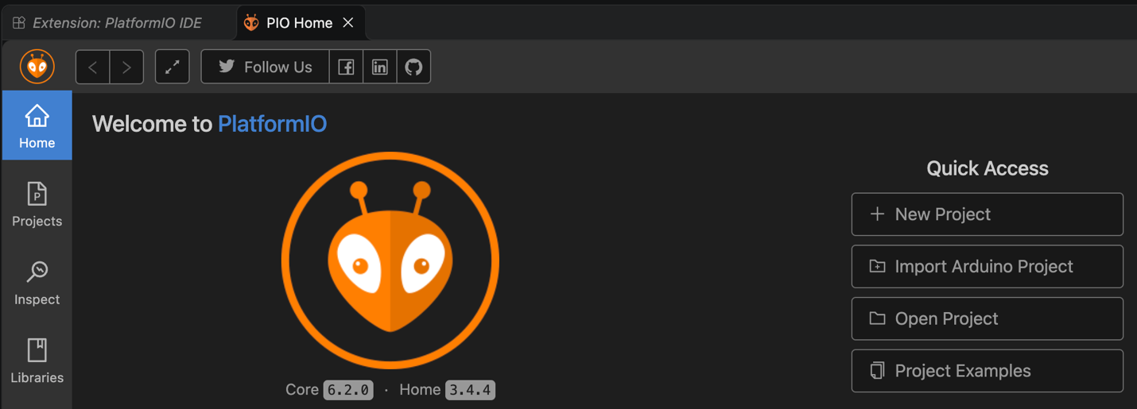

- Name: LED Blinky
- Board: Espressif ESP32-S3-DevKitM-1 (sẽ chỉnh sửa lại sau)
- Framework: Arduino
- Chọn folder chứa project rồi chọn Finish

  - Cấu hình board YoloUno trong Project
- Chỉnh sửa nội dung file platformio.ini như trong hình
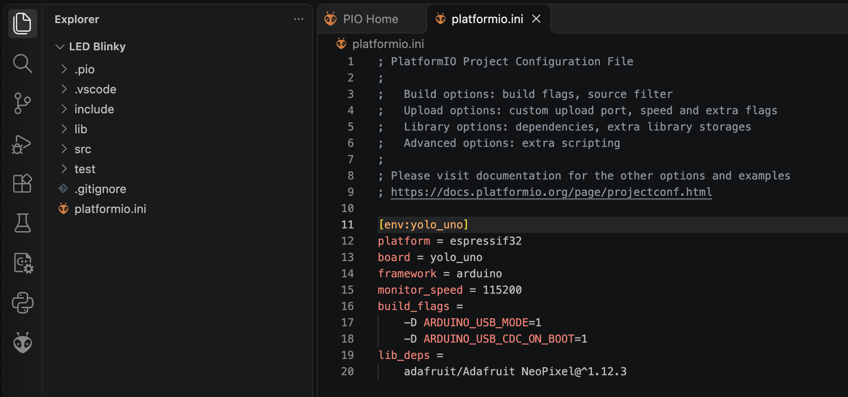
[env:yolo_uno]
platform = espressif32
board = yolo_uno
framework = arduino
monitor_speed = 115200
build_flags =
-D ARDUINO_USB_MODE=1
-D ARDUINO_USB_CDC_ON_BOOT=1
lib_deps =
adafruit/Adafruit NeoPixel@^1.12.3
- Tạo folder boards, copy file yolo_uno.json vào folder này.
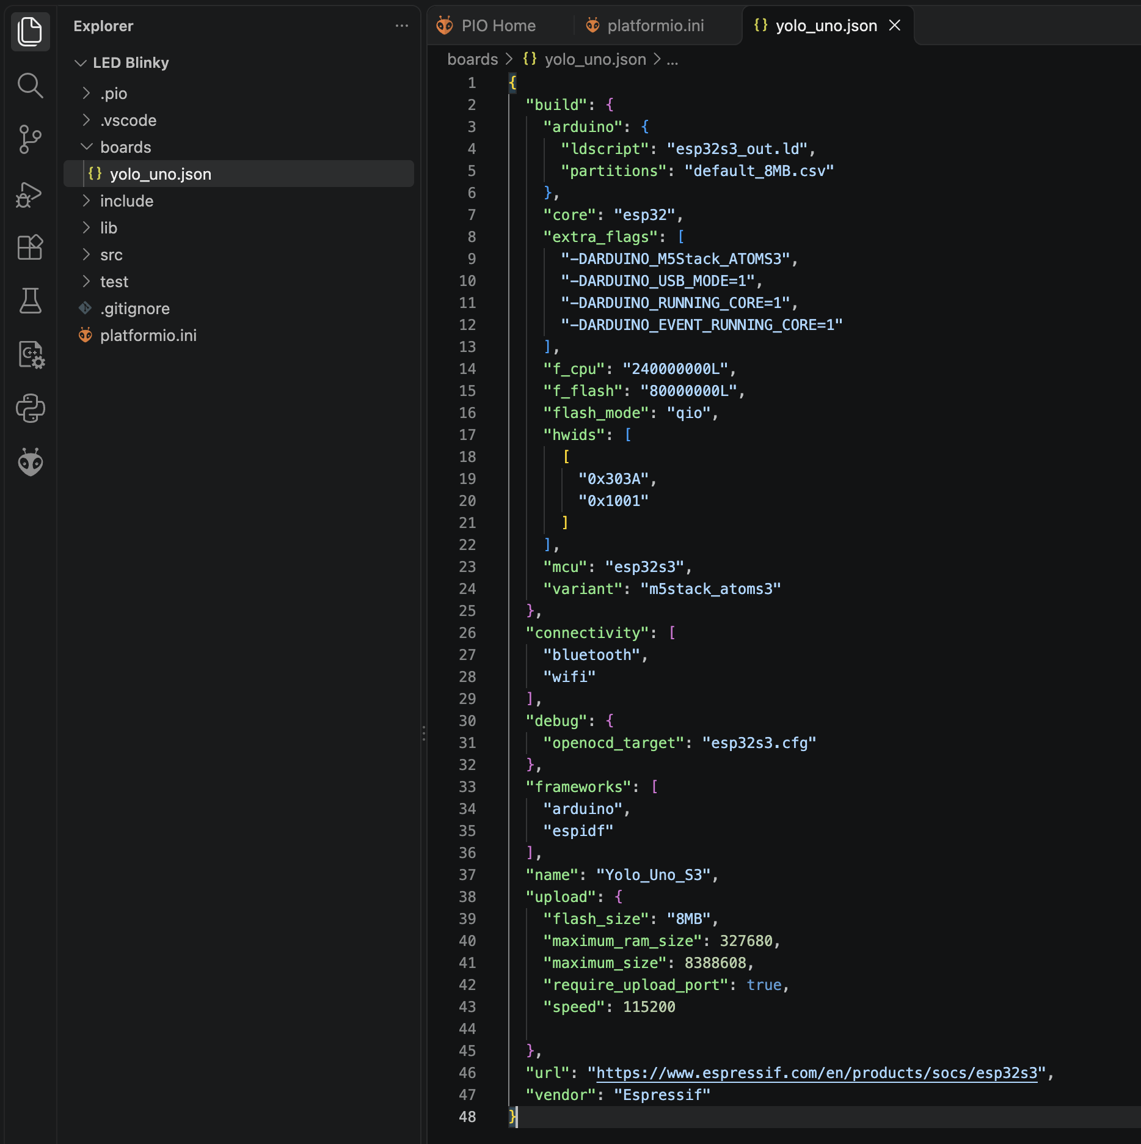
{
"build": {
"arduino": {
"ldscript": "esp32s3_out.ld",
"partitions": "default_8MB.csv"
},
"core": "esp32",
"extra_flags": [
"-DARDUINO_M5Stack_ATOMS3",
"-DARDUINO_USB_MODE=1",
"-DARDUINO_RUNNING_CORE=1",
"-DARDUINO_EVENT_RUNNING_CORE=1"
],
"f_cpu": "240000000L",
"f_flash": "80000000L",
"flash_mode": "qio",
"hwids": [
[
"0x303A",
"0x1001"
]
],
"mcu": "esp32s3",
"variant": "m5stack_atoms3"
},
"connectivity": [
"bluetooth",
"wifi"
],
"debug": {
"openocd_target": "esp32s3.cfg"
},
"frameworks": [
"arduino",
"espidf"
],
"name": "Yolo_Uno_S3",
"upload": {
"flash_size": "8MB",
"maximum_ram_size": 327680,
"maximum_size": 8388608,
"require_upload_port": true,
"speed": 115200
},
"url": "https://www.espressif.com/en/products/socs/esp32s3",
"vendor": "Espressif"
}

  - Viết code cho file main.cpp trong folder src
- Tạo function điều khiển single LED (led_blinky) tắt mở sau mỗi 1 giây (digitalWrite)
void led_blinky(void *pvParameters)
{
pinMode(GPIO_NUM_48, OUTPUT); // Initialize LED pin

while(1)
{
digitalWrite(GPIO_NUM_48, HIGH); // Turn ON LED
vTaskDelay(1000);
digitalWrite(GPIO_NUM_48, LOW); // Turn OFF LED
vTaskDelay(1000);
}
}

- Tạo function điều khiển NEO LED (neo_blinky) tắt mở sau mỗi 1 giây (dùng thư viện Adafruit NeoPixel)
void neo_blinky(void *pvParameters)
{
Adafruit_NeoPixel strip(LED_COUNT, NEO_PIN, NEO_GRB + NEO_KHZ800);

strip.begin();
strip.clear(); // Set all pixels to off to start
strip.show();

while(1)
{
strip.setPixelColor(0, strip.Color(255, 0, 0)); // Set pixel 0 to red
strip.show(); // Update the strip
vTaskDelay(1000);
strip.setPixelColor(0, strip.Color(0, 0, 0)); // Set the pixel to off
strip.show(); // Update the strip
vTaskDelay(1000);
}
}

- Tạo 2 tasks trong function setup để điểu khiển single LED và NEO LED
void setup()
{
// put your setup code here, to run once:
Serial.begin(115200);

xTaskCreate(led_blinky, "LED Control", 2048, NULL, 2, NULL); // Task control single LED
xTaskCreate(neo_blinky, "NEO Control", 2048, NULL, 2, NULL); // Task control LED NEO
}

- Function loop() để trống (DO NOTHING)
void loop() {
// put your main code here, to run repeatedly:
}

- Compile source code
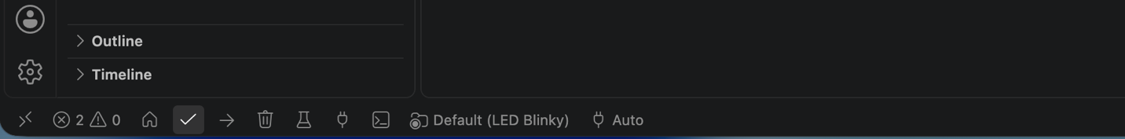

- PlatformIO sẽ đọc các file config (platformio.ini và yolo_uno.json) và tự động download thư viện được liệt kê trong platfomio.ini => lib_deps

- Compile source code thành công
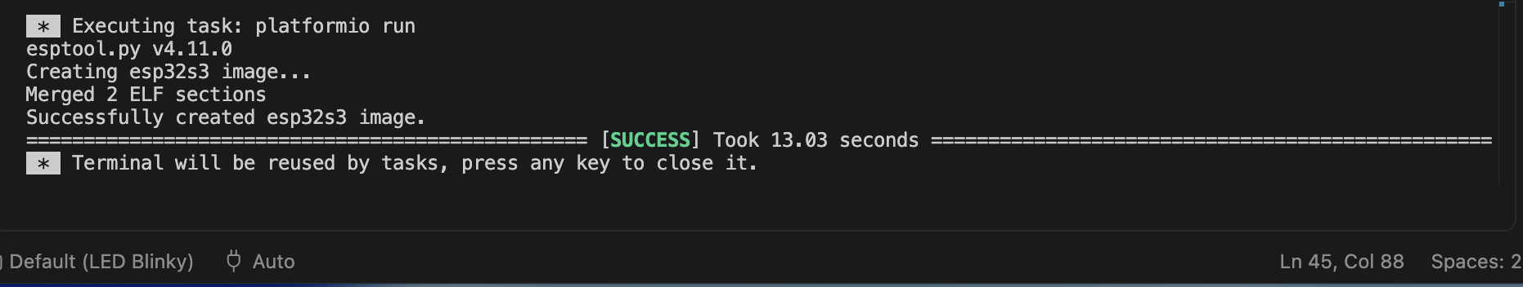

  - Upload code vào board YoloUNO
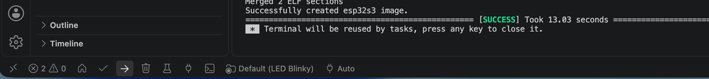

- Upload code thành công
